Laboratoire 7 : Analyse du système de fichiers Linux
Votre Nom

1. Objectifs
Acquérir des compétences pratiques sur les commandes de manipulation de fichiers et répertoires sous Linux, la gestion des droits d’accès, et l’analyse des systèmes de fichiers montés.

2. Tâches
- Déterminer le nom du répertoire personnel.
- Explorer le contenu de /tmp avec différentes options de ls.
- Localiser le sous‑répertoire cron dans /var/spool.
- Créer et supprimer des répertoires en une seule commande.
- Utiliser mkdir -p pour créer une arborescence.
- Consulter les pages de manuel pour comprendre les options des commandes.
- Modifier les droits d’accès avec chmod.
- Analyser l’espace disque avec df et les systèmes montés avec mount.
- Utiliser history pour modifier et réexécuter des commandes.

3. Exécution du laboratoire

3.1. Détermination du répertoire personnel
La commande pwd affiche le répertoire courant :
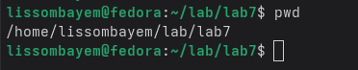
Commande pwd

3.2. Exploration du répertoire /tmp
En utilisant cd /tmp puis ls, on obtient la liste des fichiers :
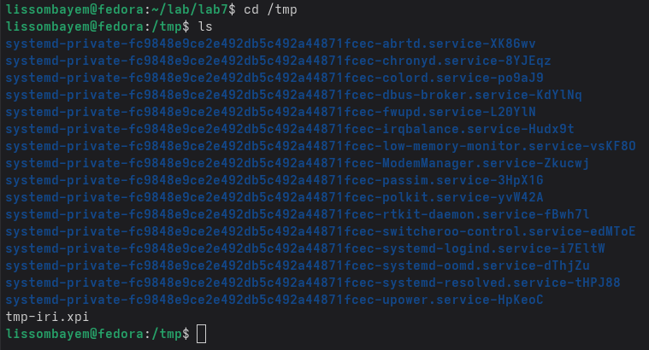
Contenu de /tmp
Avec ls -l, on obtient des informations détaillées (droits, taille, date) :
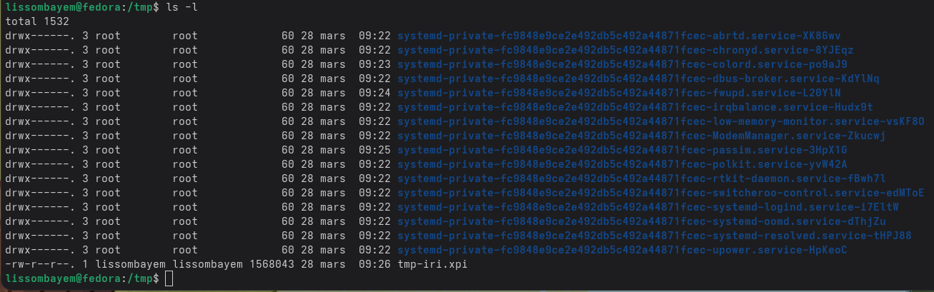
ls -l dans /tmp
ls -F ajoute un symbole pour indiquer le type de fichier :
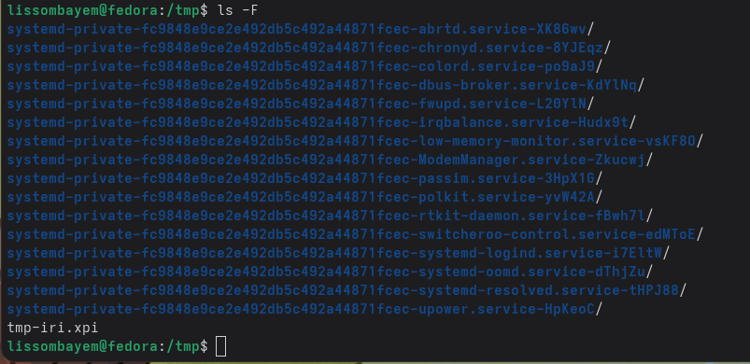
ls -F
ls -a montre également les fichiers cachés (commençant par .) :
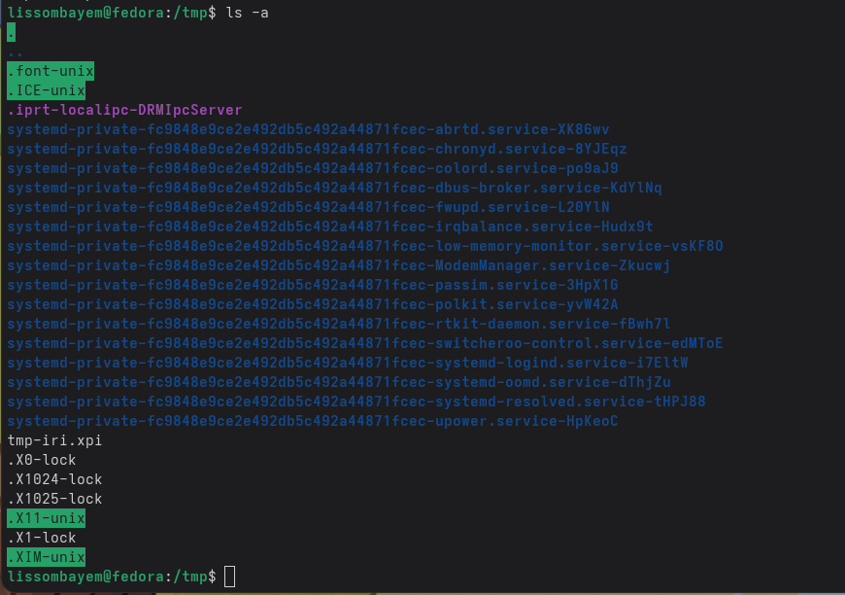
ls -a

3.3. Localisation du sous‑répertoire cron
Dans /var/spool, on trouve le répertoire cron :
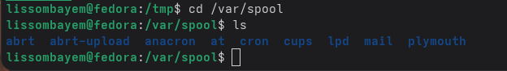
cron dans /var/spool

3.4. Propriétaires des fichiers dans le répertoire personnel
De retour dans ~, ls -l indique le propriétaire de chaque élément :
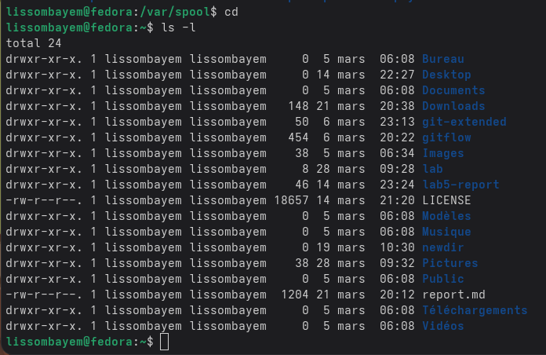
Propriétaires

3.5. Création d’une arborescence avec mkdir -p
La commande mkdir -p newdir/morefun crée les deux répertoires en une seule fois :
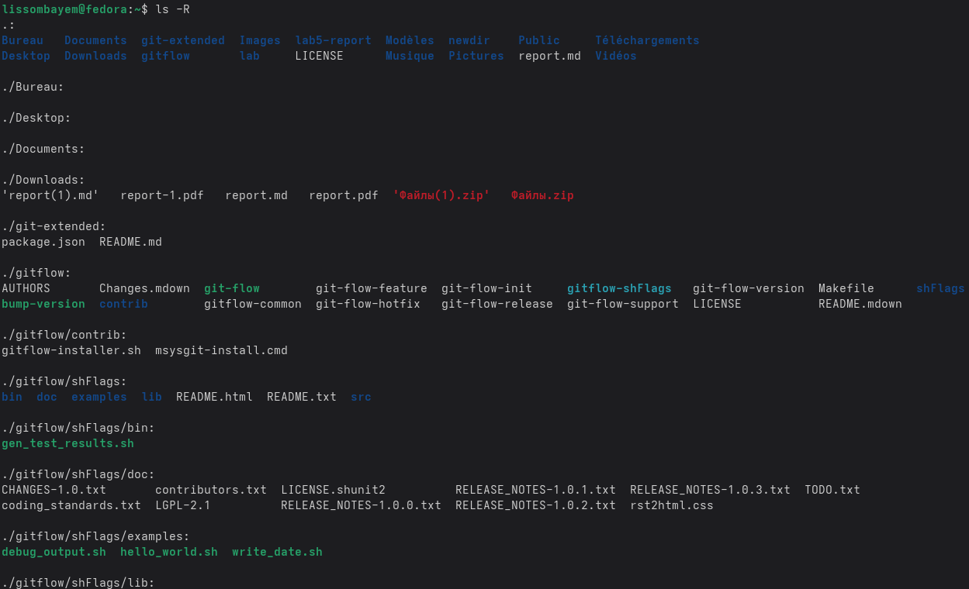
mkdir -p

3.6. Création et suppression de plusieurs répertoires
Création de letters, memos, misk :
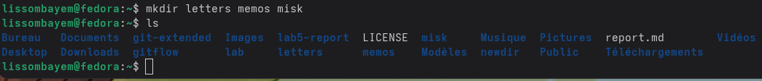
mkdir multiples
Suppression avec rmdir :
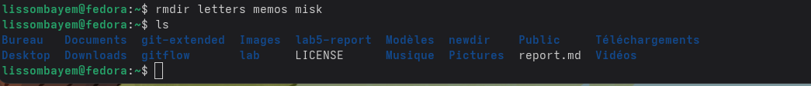
rmdir multiples
Suppression récursive avec rmdir -p :
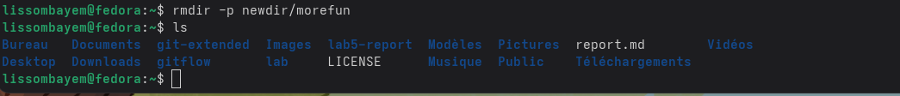
rmdir -p

3.7. Utilisation des pages de manuel

3.7.1. Commande ls
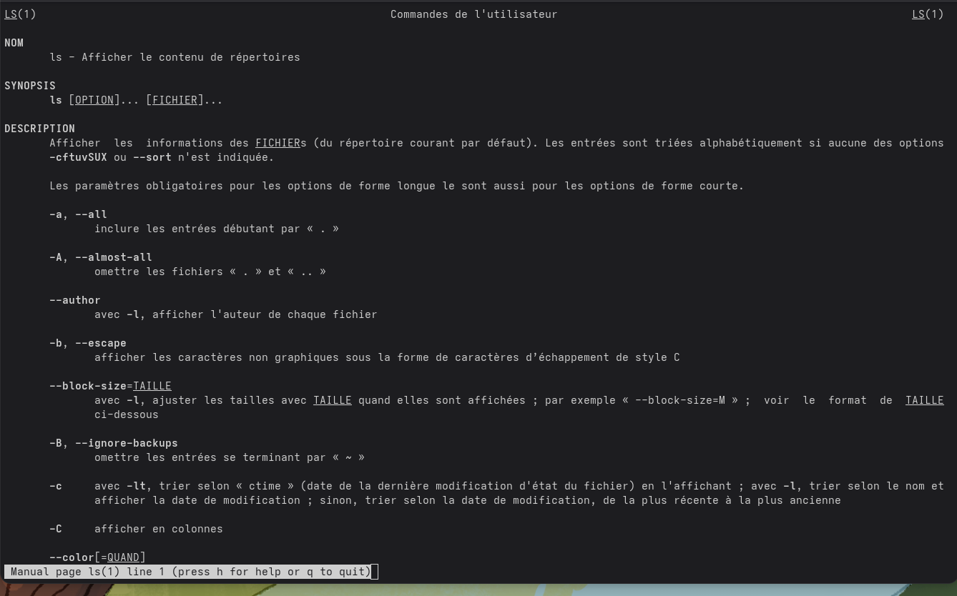
man ls

3.7.2. Commande cd
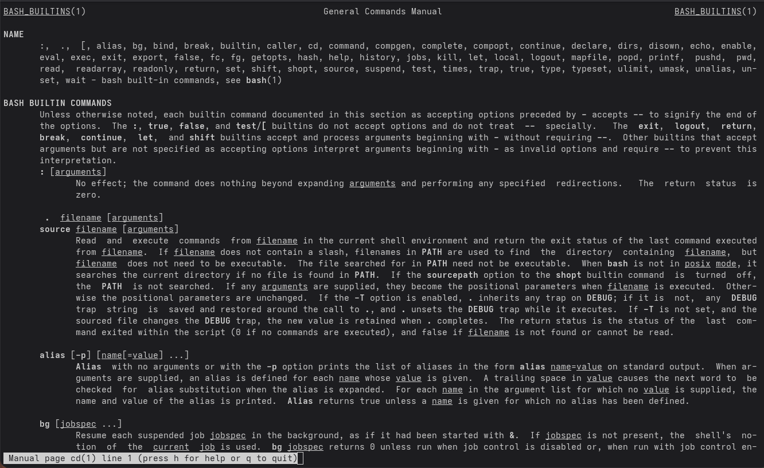
man cd

3.7.3. Commande pwd
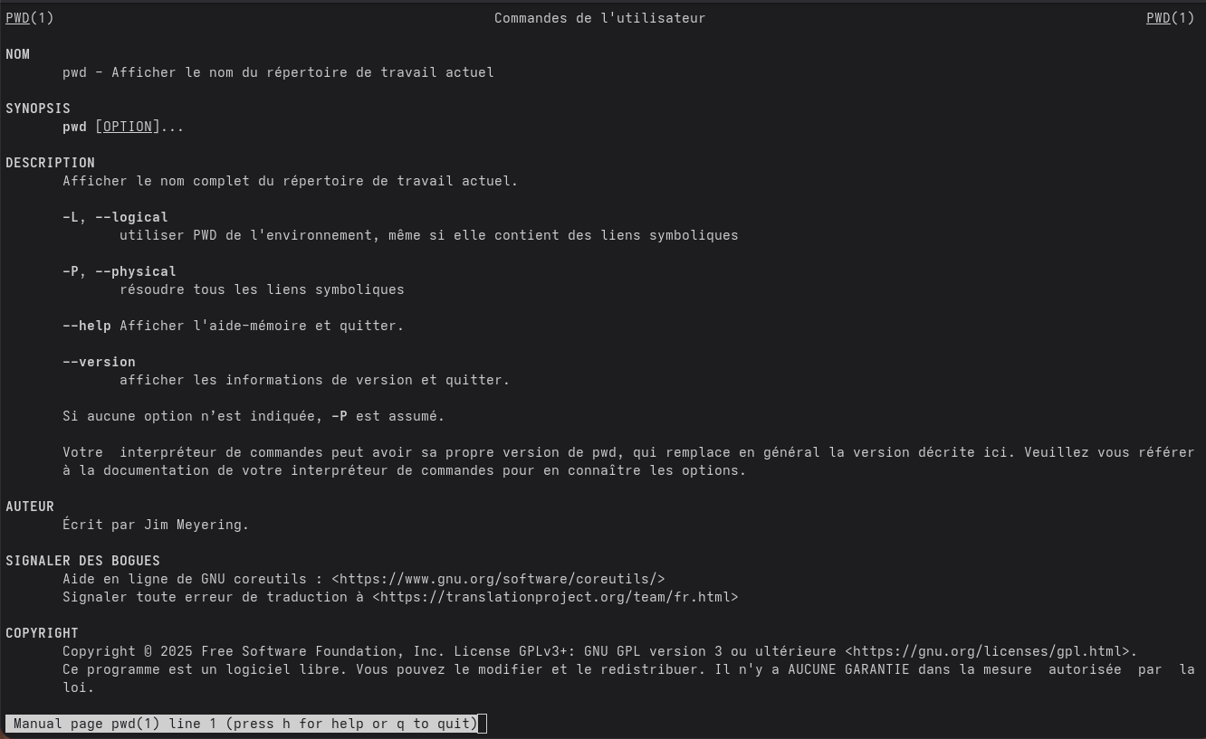
man pwd

3.7.4. Commande mkdir
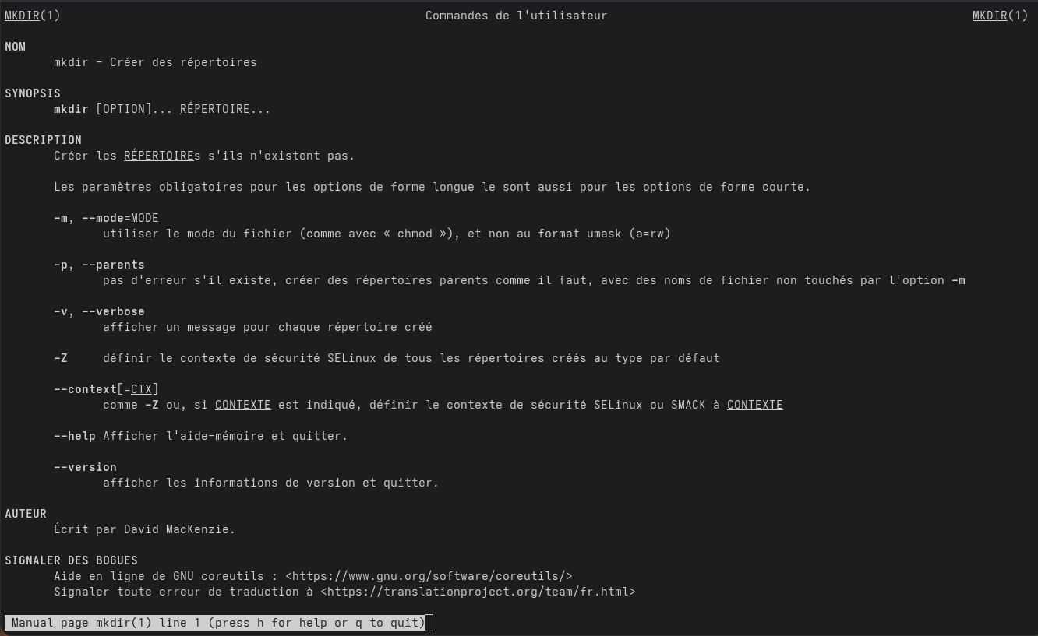
man mkdir

3.7.5. Commande rmdir
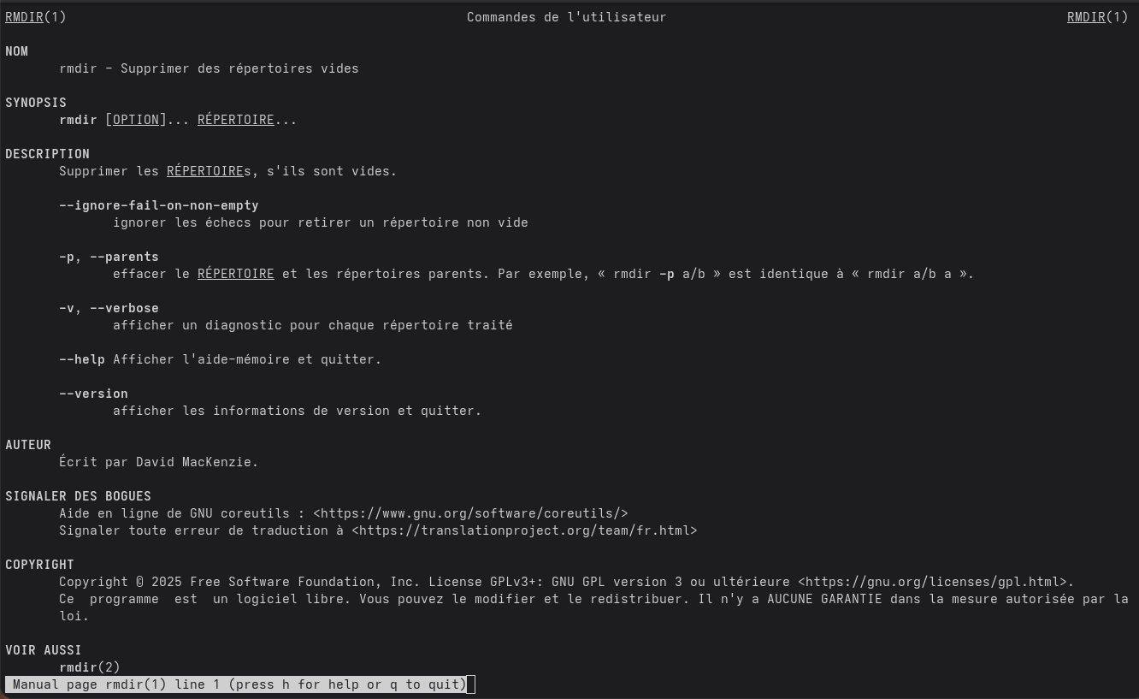
man rmdir

3.7.6. Commande rm
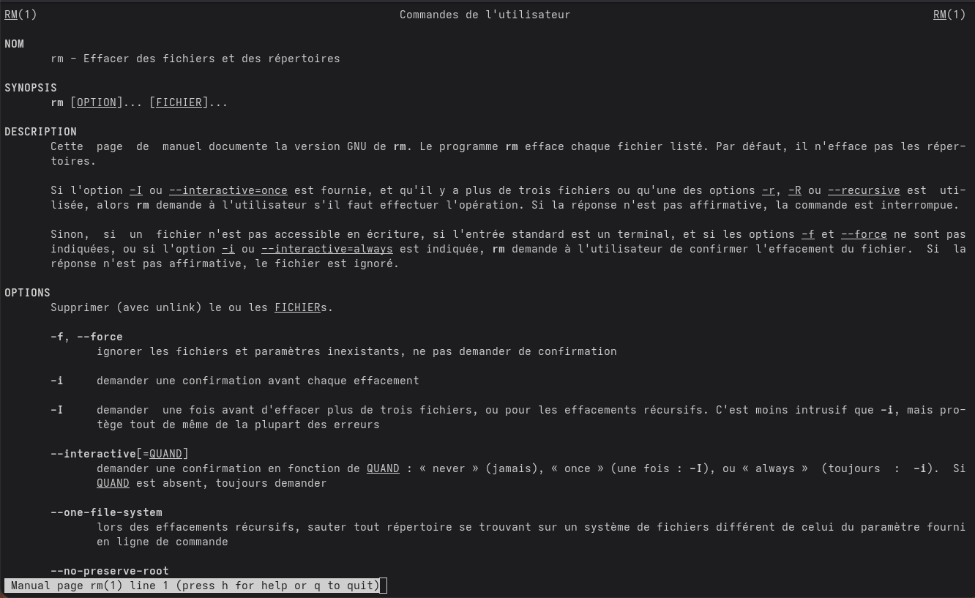
man rm

3.7.7. Commande cp
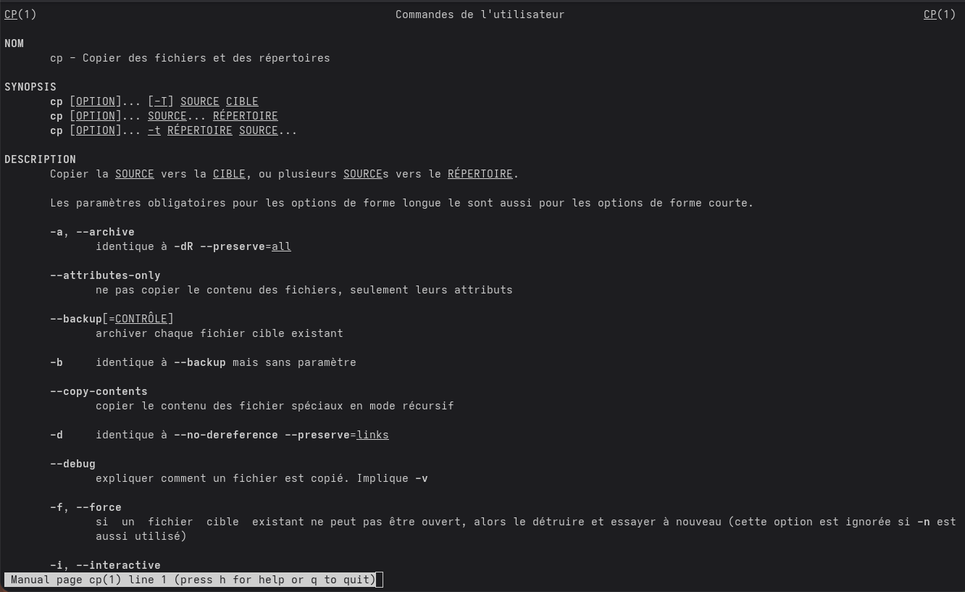
man cp

3.7.8. Commande mv
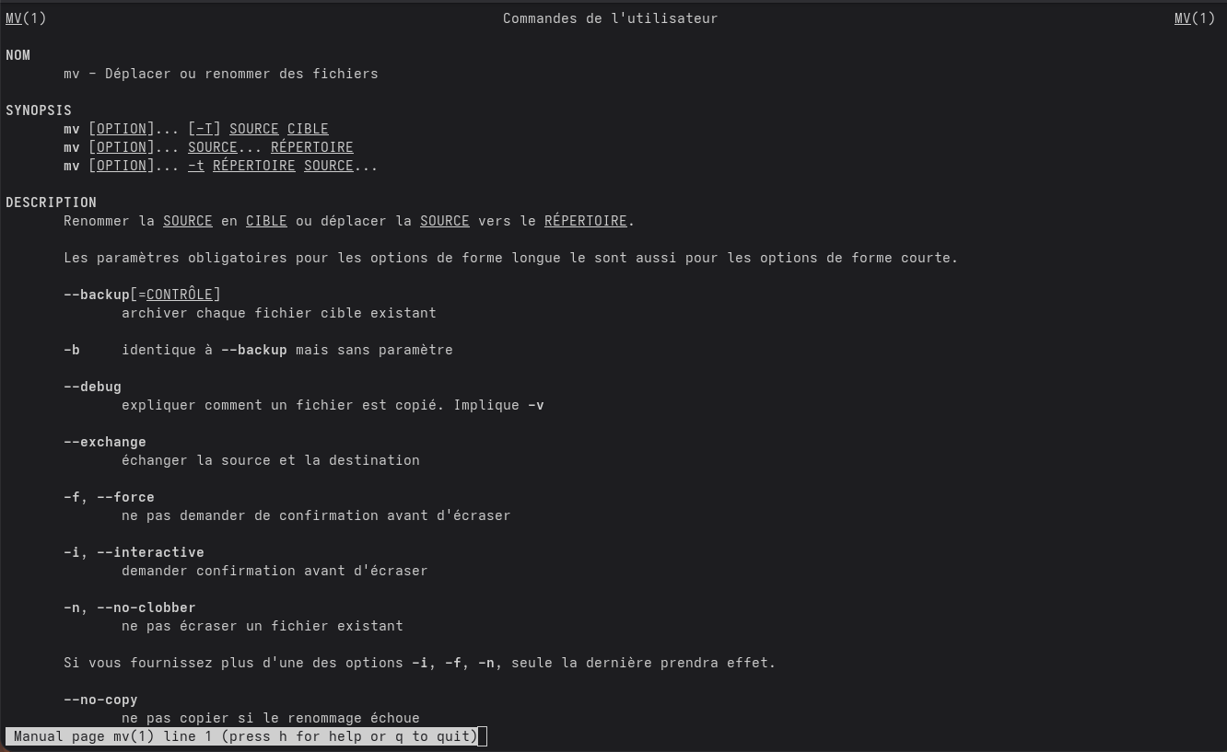
man mv

3.7.9. Commande chmod
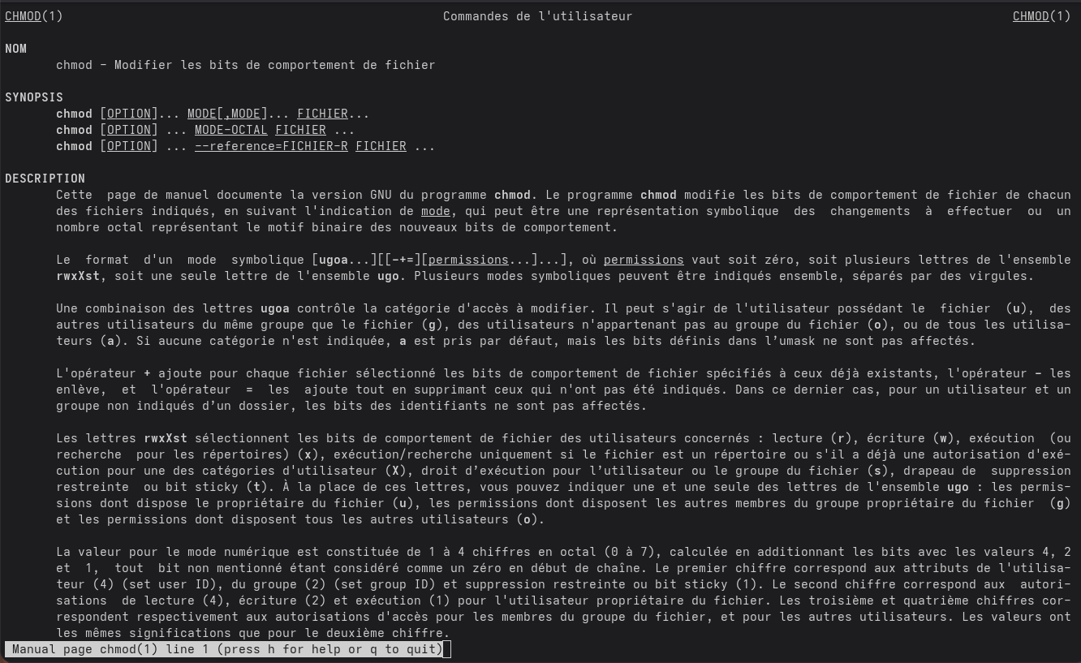
man chmod

3.8. Gestion des droits d’accès
Création d’un fichier may :
touch may
Ajout du droit d’exécution pour le propriétaire :
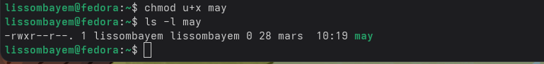
chmod u+x may
Création d’un répertoire monthly avec restriction de lecture pour le groupe et les autres :
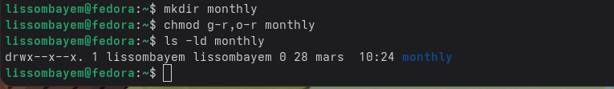
chmod monthly

3.9. Analyse de l’espace disque et des points de montage
df -h donne l’espace disque disponible :
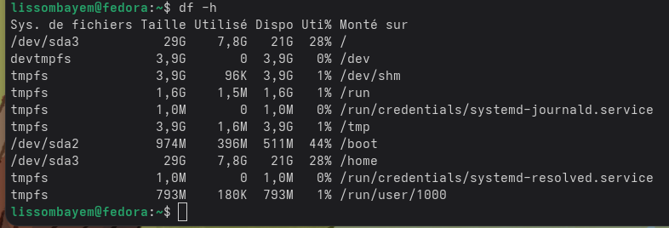
df -h
mount liste les systèmes de fichiers montés :
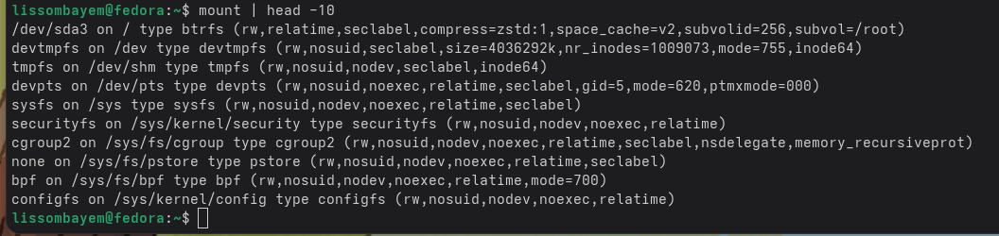
mount
Contenu du fichier /etc/fstab (si accessible) :
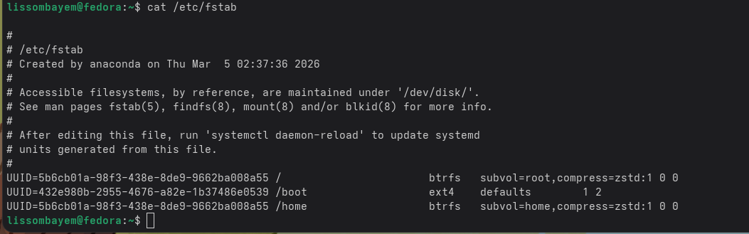
fstab

3.10. Utilisation de l’historique des commandes
La commande history affiche les dernières commandes tapées :
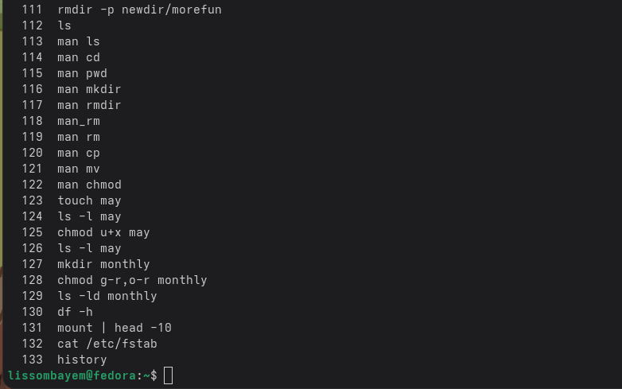
history
On peut modifier une commande de l’historique et l’exécuter. Par exemple, remplacer newdir par testdir :
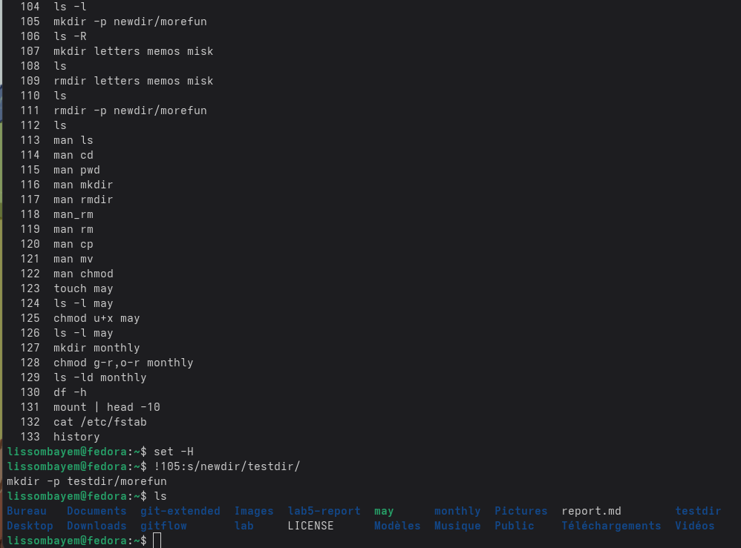
Modification depuis l’historique

4. Conclusions
Ce laboratoire a permis de maîtriser les commandes essentielles de gestion des fichiers et répertoires sous Linux (touch, cat, less, cp, mv, mkdir, rmdir, rm), d’utiliser les pages de manuel pour découvrir les options, de modifier les droits d’accès avec chmod, d’analyser l’espace disque et les systèmes montés, et d’exploiter l’historique pour gagner en efficacité.

5. Réponses aux questions
8. Quelles sont les principales possibilités de la commande mv sous Linux ?
mv permet de déplacer ou de renommer des fichiers et des répertoires. Ses principales options sont :
- -i : demande confirmation avant d’écraser un fichier existant.
- -u : ne déplace que si la source est plus récente ou si la destination manque.
- -v : affiche les actions effectuées.
9. Que sont les droits d’accès ? Comment peuvent-ils être modifiés ?
Les droits d’accès définissent les permissions de lecture (r), écriture (w) et exécution (x) pour le propriétaire, le groupe et les autres utilisateurs.
Ils sont modifiés avec chmod, en notation symbolique (ex: chmod u+x fichier) ou octale (ex: chmod 755 fichier).

Références
- Architecture des ordinateurs et systèmes d’exploitation – cours.
- Pages de manuel Linux (man ls, man mv, man chmod, etc.).

